

Manual de Usuario

CoockiBook

Carlos Alberto Flores Rodríguez

Judith Monserrat García Romero

Karla Patricia Ríos Farías

Francisco Ismael Ruiz Martínez

# Introducción

Actualmente el mercado de las aplicaciones móviles ha crecido mucho a comparación de sus inicios en donde se podría decir que había muchas aplicaciones pero todas iban enfocadas a cumplir necesidades muy limitadas como lo eran el entretenimiento, ya sea por medio de juegos, reproductores de música o video, siendo su enfoque el entretener al usuario.

Hoy en día la situación es diferente, el mercado se ha expandido y el enfoque que estas apps tienen a crecido también cubriendo ahora más aspectos que el solo entretener al usuario, ahora la apps se encargas de cubrir aspectos de la vida diaria que un usuario hace 4 o 5 años no esperaría que una app cumpliera.

CoockiBook es una de estas app, que se enfoca en proporcionarle el apoyo a personas en su vida diaria, dirigida a cualquier persona en generar que disfrute la cocina y aprender nuevas cosas sobre esta, CoockiBook es encarga de proporcionarle al usuario recetas que para que él las pueda poner en práctica y así mejorar sus habilidades de cocina o simplemente cocinar algo diferente a lo que se tiene acostumbrado.

# Requisitos del Sistema

Los requisitos mínimos que la aplicación requieres son:

* Sistema Operativo Android 4.4, 5.0 o 6.0
* Tarjeta SD o almacenamiento externo propio del teléfono

# Instalación

Para realizar la instalación es necesario que se tenga el archivo APK de la aplicación en su teléfono, después de esto con solo darle un click esta comenzara a instalarse, después de unos minutos nuestro dispositivo podrá iniciar nuestra aplicación.

# Primeros Pasos

Para Iniciar la aplicación solo basta con localizar la aplicación en el menú de nuestro teléfono y seleccionarla, después de esto iniciara la aplicación.

Como comentario adicional la aplicación siempre se presentara de forma panorámica en nuestro dispositivo.

## Menú Principal

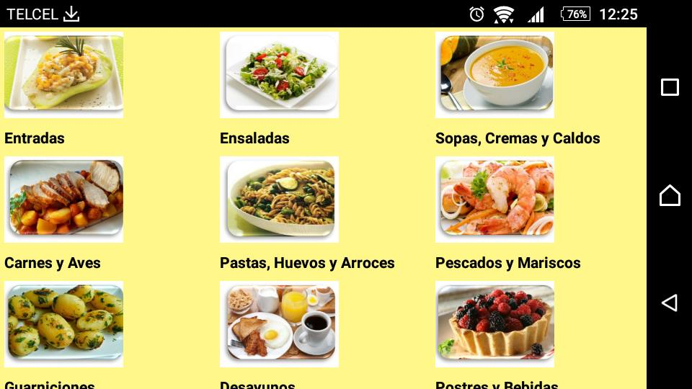Esta pantalla será la primera que visualizaremos al entrar a nuestra aplicación en esta se nos desplegara un menú con todas las categorías de recetas con las que cuenta nuestra aplicación tal y como se muestra en la siguiente imagen, y solo basta con dar clic sobre cualquiera de ellas para ser enviado al listado de recetas de la categoría seleccionada y si pasamos nuestro dedo por el borde de la Izquierda se nos mostrara un menú con diversas opciones.

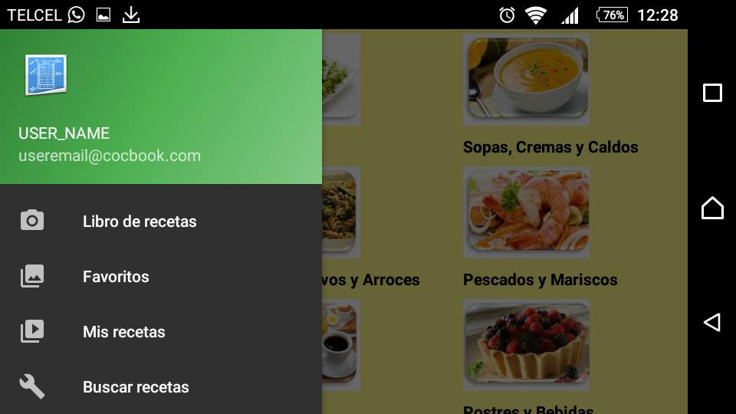Menú que aparecerá al desplazar su dedo por el borde izquierdo este contiene diversas opciones para mostrar al usuario, además de mostrar el nombre de usuario y las opciones para navegar que son:

-Libro de recetas: Esta opción nos permite ver el catálogo de recetas dividas por categorías.

-Favoritos: Muestra las recetas que el usuario a agregado a su lista de Favoritos

-Mis recetas: Son las recetas que el usuario ha creado.

-Buscar recetas: Nos permite realizar la búsqueda de recetas

## Selección de Categoría

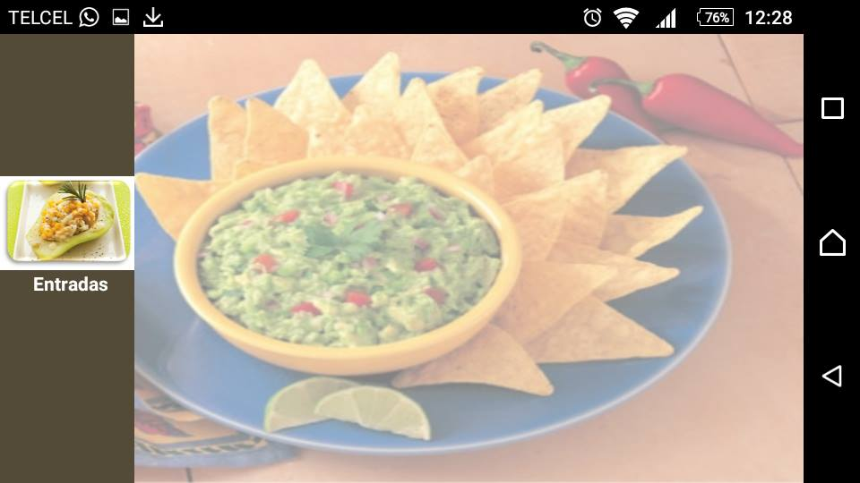Como se había comentado en algunos párrafos atrás al seleccionar una categoría esta nos envía a otra pantalla en la cual se muestra las recetas que pertenecen a esta categoría y nos permite seleccionar una para visualizarla. Podemos regresar al menú principal solo presionando el botón Back de nuestro dispositivo.